**TRƯỜNG TRUNG HỌC PHỔ THÔNG PHÚ NHUẬN**

**MÔN TIN HỌC**

**BÁO CÁO**

***Chủ đề A:* BÀI TOÁN VÀ CÁC BƯỚC GIẢI BÀI TOÁN**

***Chủ đề con:* BÀI TOÁN VÀ THUẬT TOÁN**

**Họ và tên học sinh :** Trần Ngọc Thiên Ngân, Nguyễn Thị Kim Ngân, Ngô Minh Khoa, Đỗ Thị Như Ý, Đinh Đức Anh Hiếu

**Số thứ tự : 28, 27, 20, 43, 15**

**Lớp : 10A06**

*Phú Nhuận, ngày…1….tháng…11…năm 2021*

1. **GIỚI THIỆU CHỦ ĐỀ**
2. **Giới thiệu chủ đề**

−  *Chủ đề B:* Bài toán và các bước giải bài toán

*+ Chủ đề con:* Bài toán và thuật toán

*+ Nội dung cụ thể:* Giới thiệu về bài toán và thuật toán trong tin học

1. **Các nội dung tìm hiểu**

**Câu 1:** Trong các yêu cầu sau, yêu cầu nào được xem là bài toán: giải phương trình ax2+bx+c=0; In một dòng chữ ra màn hình, tìm ước chung lớn nhất của 2 số nguyên dương a, b; tra cứu một từ trong từ điển; tính diện tích hình tròn? Vậy khái niệm "***Bài toán***" trong Tin học có khác gì không?Giải thích tại sao? Khi giải một bài toán trên máy tính cần quan tâm đến những yếu tố nào?Hãy nêu ra các yếu tố đó và các ví dụ?

**Câu 2:** Theo các em làm thế nào để từ Input của bài toán, máy tính tìm cho ta Output? Các em hãy nhận xét và đưa ra khái niệm thuật toán? Từ khái niệm thuật toán các em hãy tìm hiểu và hãy nêu ra các tính chất của thuật toán ? ví dụ?

**Câu 3:** Bài toán: vẽ hình tam giác vuông lên bảng.Thuật toán nào được xem là thuật toán giải bài toán? Tại sao?

**Câu 4:** Có mấy cách diễn tả thuật toán? Qua ví dụ ở câu 3,các em hãy diễn tả thuật toán của bài toán trên?

**Câu 5:** Qua tìm hiểu về bài toán giải phương trình bậc 2: ax2+bx+c=0, Các em hãy tìm Input và Output của bài toán? Các em hãy nêu ý tưởng về việc giải thuật toán trên?

**Câu 6:** Có mấy cách để mô tả thuật toán ở câu 5 trên? Các em hãy mô tả thuật toán trên bằng cách liệt kê bước hoặc dùng sơ đồ khối?

**

Người ta đặt 5 quả bóng có kích thước khác nhau như hình trên. Chỉ dùng tay hãy tìm ra quả bóng có khối lượng lớn nhất? Vậy ta tìm bằng cách nào? Các em hãy nêu ý tưởng về việc giải thuật toán trên? Các em hãy tìm Input và Output của bài toán?

**Câu 8:** Có mấy cách để mô tả thuật toán ở câu 7 trên? Các em hãy mô tả thuật toán trên bằng cách liệt kê bước hoặc dùng sơ đồ khối?

1. **NỘI DUNG CHỦ ĐỀ**
2. **Câu hỏi 1**

Trong các yêu cầu trên, yêu cầu được xem là bài toán là: giải phương trình ax bình + bx+c; tìm ra ước chung lớn nhất của hai số nguyên dương a,b; in một dòng chữ ra màn hình; tính diện tích hình tròn.

Khái niệm "***Bài toán***" trong tin học có một cách hiểu khác so với toán học, vì trong phạm vi tin học, ta có thể quan niệm bài toán là một việc nào đó ta muốn máy tính thực hiện.

Khi giải một bài toán trên máy tính cần quan tâm đến hai yếu tố: đưa vào máy thông tin gì (input) và cần lấy ra thông tin gì (output). Do đó, để phát biểu một bài toán, ta cần phải trình bày rõ Input và Output của bài toán đó và mối quan hệ giữa Input và Output.

Ví dụ 1: Bài toán tìm ước chung lớn nhất của hai số nguyên dương.

– Input: Hai số nguyên dương M và N;

– Output: Ước chung lớn nhất của M và N.

Ví dụ 2: Bài toán kiểm tra tính nguyên tố.

– Input: Số nguyên dương N;

– Output: "N là số nguyên tố" hoặc "N không là số nguyên tố".

1. **Câu hỏi 2**

Theo em, từ Input của bài toán, máy tính sẽ dùng thuật toán (algorithm) để tìm ra Output.

Khái niệm thuật toán: thuật toán để giải một bài toán là một dãy hữu hạn các thao tác được sắp xếp theo một trình tự xác định sao cho sau khi thực hiện dãy thao tác ấy, từ Input của bài toán, ta nhận được Output cần tìm.

Các tính chất của thuật toán:

– Tính xác định: các bước giải phải rõ ràng không gây ra sự lẫn lộn hoặc nhập nhằng.

– Tính dừng: Thuật toán phải dừng lại sau một số bước giải.

– Tính đúng: Kết quả sau khi thực hiện thuật giải phải là kết quả đúng dựa theo một định nghĩa hoặc một kết quả cho trước.

– Tính hiệu quả:

+ Phải sử dụng dung lượng bộ nhớ là nhỏ nhất.

+ Số phép toán ít nhất.

+ Thuật toán dễ hiểu không?

+ Dễ khai báo trên máy tính.

(thông về các tính chất của thuật toán: <https://sites.google.com/site/tinhocthptlop10/home/chuong-1-mot-so-khai-niem-co-ban-cua-tin-hoc/bai-4-bai-toan-va-thuat-toan>)

Ví dụ 1: Đổi giá trị của hai biến x, y

- Xác định bài toán:

Input: Hai biến x, y có giá tri tương ứng là a và b

Output: Hai biến x, y có giá trị tương ứng là b và a

- Mô tả thuật toán:

Bước 1.

z←a

{Sau bước này giá trị của z sẽ bằng a}

Bước 2.

x←y

{Sau bước này giá trị của x sẽ bằng b}

Bước 3.

y←z

{Sau bước này giá trị của y sẽ bằng giá trị của z, chính là a, giá trị ban đầu của biến x}

Nguồn:https://sites.google.com/site/bai5tubaitoandenchuongtrinh/4-mot-so-vi-du-ve-thuat-toan

Ví dụ 2: Kiểm tra tính nguyên tố của một số nguyên dương.

- Xác định bài toán:

Input: Số nguyên dương N.

Output: “N là số nguyên tố” hoặc “N không là số nguyên tố”.

- Ý tưởng: Ta nhớ lại định nghĩa: Một số nguyên dương N là số nguyên tố nếu nó có đúng 2 ước số khác nhau là 1 và chính nó. Do đó ta có:

Nếu N = 1 thì N không là nguyên tố.

Nếu 1 < N < 4 thì N là số nguyên tố.

Nếu N ≥ 4 và không có ước số trong phạm vi từ 2 đến phần nguyên căn bậc 2 của N thì N là số nguyên tố.

- Thuật toán:

B1: Nhập số nguyên dương N.

B2: Nếu N = 1 thì thông báo N không là số nguyên tố rồi kết thúc.

B3: Nếu N < 4 thì thông báo N là số nguyên tố rồi kết thúc.

B4: i ← 2

B5: Nếu N>√N thì thông báo N là số nguyên tố rồi kết thúc.

B6: Nếu N chia hết cho i thì thông báo N là số không nguyên tố rồi kết thúc.

B7: i ← i + 1 rồi quay lại bước 5.

1. **Câu hỏi 3**

- Thuật toán 2 được sử dụng để giải thuật toán.

- Lí do: Vì bài toán yêu cầu vẽ 1 tam giác vuông nhưng thuật toán 1 vừa chỉ vẽ 1 tam giác đã quay lại bước 1, nếu là 1 tam giác thì cũng có thể vẽ 1 tam giác cân hay 1 tam giác đều và như vậy thì không đáp ứng được yêu cầu bài toán là vẽ 1 tam giác vuông.

1. **Câu hỏi 4**

- Có 2 cách để biểu diễn thuật toán:

+ Dùng cách liệt kê: Nêu ra tuần tự các thao tác cần tiến hành

+ Dùng sơ đồ khối:

* Hình thoi: thể hiện thao tác so sánh
* Hình chữ nhật: thể hiện các phép tính toán
* Hình ô van: thể hiện thao tác nhập, xuất dữ liệu
* Các mũi tên: qui định trình tự thực hiện các thao tác

- Qua ví dụ câu 3 thuật toán được diễn tả theo cách liệt kê.

- Diễn tả thuật toán của bài toán ở câu 3 bằng sơ đồ khối:

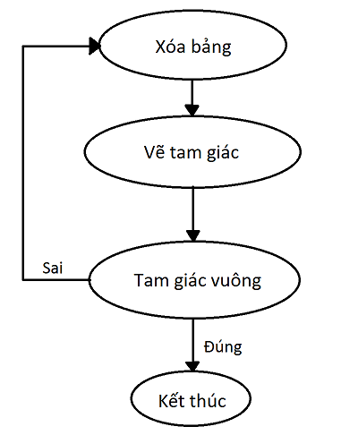

1. **Câu hỏi 5**

Bài toán giải phương trình bậc 2: ax2+bx+c=0:

* Xác định bài toán:

Input: Các số thực a, h, c (a≠0).

Output: Các số thực X thoả mãn ax2 + bx + c = 0.

* Ý tưởng:

Tính d = b2 - 4ac.

Lần lượt xét ba trường hợp cho giá trị d:

– Nếu d < 0 thì kết luận phương trình vô nghiệm ;

– Nếu d = 0 thì kết luận phương trình có một nghiệm x =-b/2a;

– Nếu d > 0 thì kết luận phương trình có hai nghiệm phân biệt là: x = (-b ± √d) / 2a.

(thông tin từ https://smarthack.vn/thuat-toan-giai-phuong-trinh-bac-2/)

1. **Câu hỏi 6**

Có 2 cách để mô tả thuật toán trên:

- Mô tả thuật toán bằng cách liệt kê:

Bước 1: Nhập ba số a, b, c;

Bước 2: d 4-(b*b – 4*a*c);

Bước 3: nếu d 0 thì đưa ra thông báo phương trình có hai nghiệm phân biệt, tính nghiệm X/= (-b + -√ d) / (2*a) và x2 = (-b – √ d ) / (2*a), rồi kết thúc;

- Mô tả thuật toán theo sơ đồ khối:

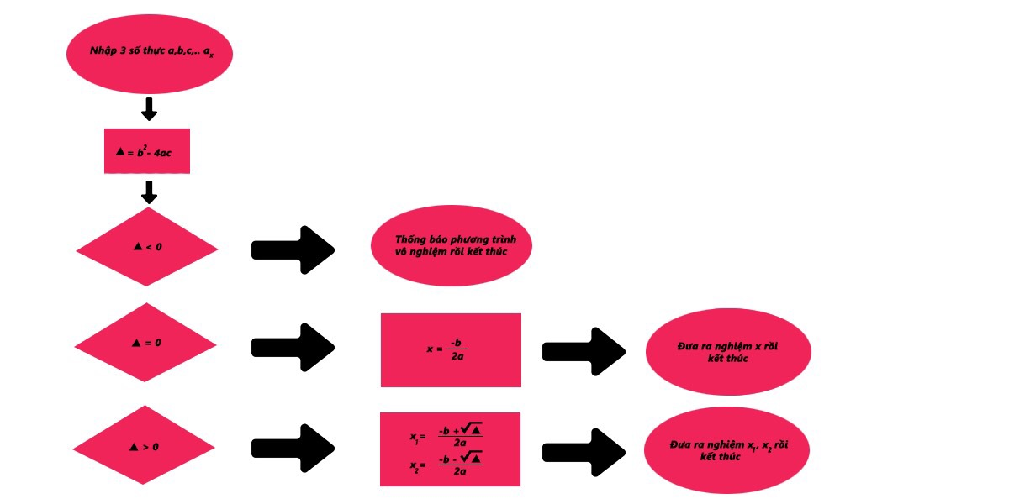

1. **Câu hỏi 7**

- Input: cho 5 quả bóng có kích thước khác nhau

- Output: quả bóng có khối lượng lớn nhất

- Ý tưởng

* Xem kích thước 5 quả
* Lấy quả 1 so sánh với quả 2 xem quả nào lớn hơn, lấy quả lớn hơn, tiếp tục lấy quả số 2 so với quả 3, 4, 5, thu được kết quả cuối (quả đó lớn nhất - 4)

1. **Câu hỏi 8**

Có 2 cách để mô tả thuật toán ở câu 7 trên:

-Cách dùng phương pháp liệt kê và cách dùng sơ đồ khối

-Cách dùng phương pháp liệt kê:

-Xác định bài toán

+Input: cho 5 quả bóng có kích thước khác nhau

+Output: tìm quả bóng có kích thước lớn nhất

-Thuật Toán:

B1: Lấy quả bóng 1 so với quả bóng 2 xem quả nào lớn hơn => quả 1 lớn hơn

B2: Lấy quả bóng 1 so với quả bóng 3 xem quả nào lớn hơn => quả 3 lớn hơn

B3: Lấy quả bóng 3 so với quả bóng 4 xem quả nào lớn hơn => quả 4 lớn hơn

B4: Lấy quả bóng 4 so với quả bóng 5 xem quả nào lớn hơn => quả 4 lớn hơn

==> quả 4 lớn nhất